附件二、彰化縣 109學年度草湖國民中學校長及教師公開授課活動
【十二年國教素養導向教學】教學活動設計單
領域/科目 |  | 數學 |  | 教學者 |  |  |  | 陳怡伶
實施年級 |  | 二年級 |  | 教學時間 |  |  |  | 1節課 45分鐘
單元名稱 |  | 3-1利用提公因式與乘法公式做因式分解
學校願景
設計理念 |  | 先複習因數倍數的觀念，以此為基本作為理解多項式因式倍式的基礎。  讓學生練習用除法判別多項式的因式與倍式。
學習重點 | 學習表現 | a-Ⅳ-6 理解一元二次方程式及其解的意義，能以因式分解和配方法求解和驗算，並能運用到日常生活的情境解決問題。 | 核  心  素  養 |  |  | A 自主行動  ■A1身心素質與自我精進  □A2系統思考與解決問題  ■A3規劃執行與創新應變  B 溝通互動  ■B1符號運用與溝通表達  □ B2科技資訊與媒體素養  □ B3藝術涵養與美感素養  C 社會參與  ■C1道德實踐與公民意識  ■C2人際關係與團隊合作  □C3多元文化與國際理解
學習重點 | 學習內容 | A-8-4 因式分解：因式的意義（限制在二次多項式的一次因式）；二次多項式的因式分解意義。  A-8-5 因式分解的方法：提公因式 法；利用乘法公式與十字交乘法因式分解。
議題融入 |  | 閱J6 懂得在不同學習及生活情境中使用文本之規則。
教材來源 |  | 康軒版國中數學
教學設備/資源 |  | 1.學習單  3.數學習作
學習目標 |  | 1.能利用乘法公式和多項式的除法，理解因式、倍式、公因式與因式分解的意義。  2.能利用提公因式因式分解二次多項式。  3.能利用乘法公式因式分解二次多項式。
教學活動設計
教學活動內容及實施方式 |  |  |  |  | 時間 |  | 備註
1.引起動機  (1)利用拼圖面積帶入因數與倍數的介紹。  2.發展活動  （1) 老師講解：因式與倍式。  （2) 讓學生練習判別多項式的因式與倍式。  （3) 讓學生熟練利用因式分解的意義求未知 數。  （4)老師總結本堂課重點概念。 |  |  |  |  | 5分  10分  15分  10分  5分
附件三、彰化縣 109學年度草湖國民中學校長及教師公開授課活動
授課教師自評表

觀課教師 | 陳秋萍 | 觀課日期 |  | 109年11 月11 日
授課教師 | 陳怡伶 | 教學年/班 |  | 802
教學領域  教學單元 | 3-1利用提公因式與乘法公式做因式分解
實際教學  內容簡述 | 教學活動 |  | 學生表現
實際教學  內容簡述 | (1) 利用拼圖面積帶入因數與倍數  （2) 能利用乘法公式和多項式的除法。  （3)請學生發表學習單內容。  （4) 理解因式、倍式、公因式與因式分解的意義。  （5)老師總結本堂課重點概念。 |  | 1. 學生能互相合作，完成學習單之。  2.上台之同學能以口語表達課程內容。  3. 學生能依教師提問正確回答問題。
學習目標  達成情形 | 能利用乘法公式和多項式的除法，能利用提公因式因式分解二次多項式。
自我省思 | 1.老師需一再走動提醒他們要彼此分享想法後再寫上答案，讓學生們也能知道答案在哪裡。  2.請學生上台分享學習單內容時，除了口頭報告外，也可請他們在黑板上寫下該組的內容。
同儕回饋  後心得 | 1.利用學校測驗成績，學習資料整理及統計圖表。  2.讓學生互相討論，並上台分享。  3.利用計算機學習資料整理及統計的功能。  4.教師走動教學，適時引導學生。  5.上台分享，運用口語表達的能力，評估學習成效。  6.互相討論，增進口語表達能力。  7.引導學生最後統整資料整理及統計圖表的功能及重要性。  8.教師能口頭講解上課的規範。  9.教室乾淨明亮，學生樂於討論及上台分享討論結果。

附件四、彰化縣 109學年度草湖國民中學校長及教師公開授課活動
觀課紀錄表
層面 | 指標與檢核重點 | 教師表現事實  摘要敘述 | 評量（請勾選）
層面 | 指標與檢核重點 | 教師表現事實  摘要敘述 | 優良 | 滿意 | 待成長
B  班  級  經  營  與  輔  導 | B-1建立課堂規範，並適切回應學生的行為表現。 |  |  | V
B  班  級  經  營  與  輔  導 | B-1-1 建立有助於學生學習的課堂規範。 | （請文字敘述，至少條列一項具體事實摘要）  - 建立班級秩序，利用口頭講解上課的規範。  - 能引導學生正確分解一元二式子。
B  班  級  經  營  與  輔  導 | B-1-2 適切引導或回應學生的行為表現。
B  班  級  經  營  與  輔  導 | B-2安排學習情境，促進師生互動。 |  | V
B  班  級  經  營  與  輔  導 | B-2-1 安排適切的教學環境與設施，促進師生互動與學生學習。 | （請文字敘述，至少條列一項具體事實摘要）  1、教室乾淨明亮，學生能在老師的教導下樂於學習，並彼此之間樂於討論問題，上台和同學分享，統計圖表的內容。
B  班  級  經  營  與  輔  導 | B-2-2 營造溫暖的學習氣氛，促進師生之間的合作關係。

授課教師：陳怡伶 任教年級：二年級任教領域/科目：數學
教學單元：八上數學第三單元 教學節次：共 6 節，本次教學為第 1 節
觀察日期： 110年 11月11日 回饋人員：__陳秋萍
層面 | 指標與檢核重點 | 事實摘要敘述  (含教師教學行為、學生學習表現、師生互動與學生同儕互動之情形) | 評量（請勾選）
層面 | 指標與檢核重點 | 事實摘要敘述  (含教師教學行為、學生學習表現、師生互動與學生同儕互動之情形) | 優良 | 滿意 |  | 待成長
A  課  程  設  計  與  教  學 | A-2掌握教材內容，實施教學活動，促進學生學習。
A  課  程  設  計  與  教  學 | A-2-1有效連結學生的新舊知能或生活經驗，引發與維持學生學習動機。 | （請文字敘述，至少條列三項具體事實摘要）  - 利用玩拼圖的話題帶起同學們的興趣。  - 讓學生討論因數分解的方式。
A  課  程  設  計  與  教  學 | A-2-2 清晰呈現教材內容，協助學生習得重要概念、原則或技能。
A  課  程  設  計  與  教  學 | A-2-3 提供適當的練習或活動，以理解或熟練學習內容。
A  課  程  設  計  與  教  學 | A-2-4 完成每個學習活動後，適時歸納或總結學習重點。
A  課  程  設  計  與  教  學 | A-3運用適切教學策略與溝通技巧，幫助學生學習。 |  | V
A  課  程  設  計  與  教  學 | A-3-1 運用適切的教學方法，引導學生思考、討論或實作。 | （請文字敘述，至少條列二項具體事實摘要）  - 讓學生相互討論的方式，讓學生完成學習單上的題目。  - 老師走動教學，適時的指導學生。
A  課  程  設  計  與  教  學 | A-3-2 教學活動中融入學習策略的指導。
A  課  程  設  計  與  教  學 | A-3-3 運用口語、非口語、教室走動等溝通技巧，幫助學生學習。
A  課  程  設  計  與  教  學 | A-4運用多元評量方式評估學生能力，提供學習回饋並調整教學。 |  | V
A  課  程  設  計  與  教  學 | A-4-1運用多元評量方式，評估學生學習成效。 | （請文字敘述，至少條列三項具體事實摘要）  - 請學生上台分享，運用口語表達的能力，評估學習成效。  - 互相討論，增進口語及表達能力。
A  課  程  設  計  與  教  學 | A-4-2 分析評量結果，適時提供學生適切的學習回饋。
A  課  程  設  計  與  教  學 | A-4-3根據評量結果，調整教學。
A  課  程  設  計  與  教  學 | A-4-4 運用評量結果，規劃實施充實或補強性課程。(選用)

★學生自行完成題目。 ★個別指導教導學生。

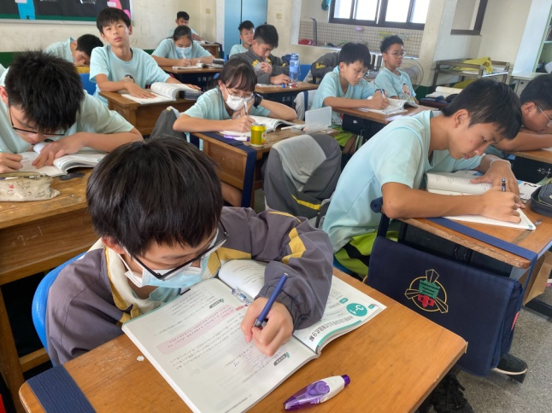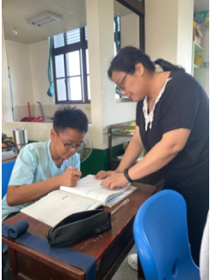
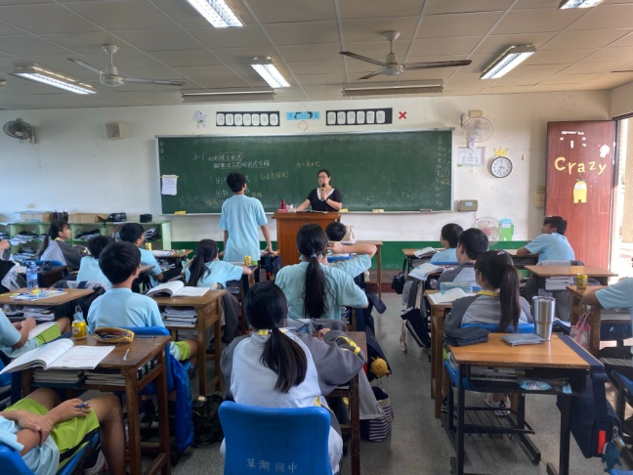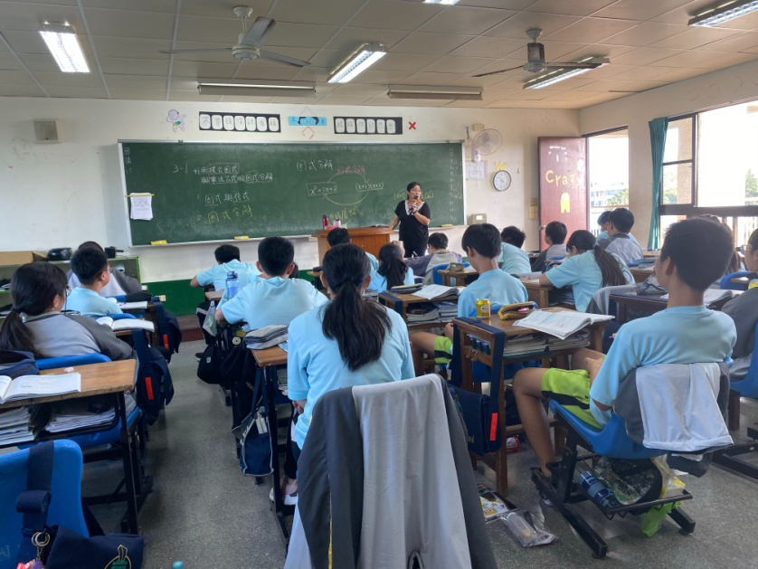
★同學回答問題。 ★介紹因數分解概念。

